LABORATORINĖS ĮRANGOS REMONTO
PASLAUGŲ PIRKIMO – PARDAVIMO sutartis

2022 m. gruodžio 15 d. Nr. ST-
Vilnius

Nacionalinė visuomenės sveikatos priežiūros laboratorija, atstovaujama Planavimo ir viešųjų pirkimų skyriaus vedėjos, laikinai vykdančios direktoriaus funkcijas Elenos Lubienės, veikiančios pagal įstaigos nuostatus (toliau – Užsakovas) ir UAB „Arm Gate“, atstovaujama direktoriaus Žydrūno Staniaus (toliau – Vykdytojas), toliau Užsakovas ir Vykdytojas kartu vadinami Šalimis arba atskirai Šalimi, sudarė šią sutartį (toliau – Sutartis).

1. Sutarties dalykas
1.1.Vykdytojas įsipareigoja atlikti Dujų chromatografo Shimadzu GC-2010 Plus (toliau – Įranga) gedimų šalinimo/remonto paslaugas (toliau – paslaugos arba remontas), nurodytas šios Sutarties 1 priede, o Užsakovas įsipareigoja priimti atliktas paslaugas ir apmokėti už jas Šalių sutartą kainą.

2. Paslaugų teikimo tvarka
2.1. Vykdytojas teikia šios Sutarties 1 priede nurodytas paslaugas.
2.2. Paslaugas Vykdytojas teikia Užsakovo buveinėje, adresu Žolyno g. 36 LT-10210 Vilnius. Jeigu paslaugas galima atlikti tik Vykdytojo buveinėje ar kitoje specializuotoje įmonėje, Vykdytojas, paimdamas Įrangos detalę ar kt. Įrangos dalį iš Užsakovo, privalo išduoti pažymą apie detalės ar kt. Įrangos dalies paėmimą to padalinio atsakingam asmeniui, pasirašant paėmimo-perdavimo aktą.
2.3. Šalių įgaliotieji asmenys, kurie stebi, prižiūri, koordinuoja, kontroliuoja, administruoja Sutarties vykdymą, atsiskaito už su Sutarties vykdymu susijusiais klausimais ir palaiko ryšį tarp Vykdytojo ir Užsakovo, taip pat perduoda atliktas paslaugas, priima, pasirašo atliktų paslaugų priėmimo-perdavimo aktus:
2.3.1. Užsakovo įgaliotas asmuo – Evaldas Skrodenis, tel. (8 5) 2106851, el. paštas evaldas.skrodenis@nvspl.lt;
2.3.2. Vykdytojo įgaliotas asmuo – Žydrūnas Stanius, tel. (8 5) 2789573, el. paštas: zydrunas@armgate.lt.
2.4. Vykdytojas Įrangos remontą pradeda nedelsiant, gavęs iš Užsakovo užsakymą. Užsakymas siunčiamas faksu arba elektroniniu paštu.
2.5. Vykdytojas Įrangos remontą atlieka per laikotarpį, nurodytą Sutarties 1 priede .
2.6. Atliktas paslaugas Užsakovas priima 10 (dešimties) darbo dienų laikotarpyje perdavimo-priėmimo aktu, kurį pasirašo Šalių įgaliotieji atstovai. Akte nurodomos atliktos paslaugos bei kita svarbi informacija. Vykdytojas įrašo, ar Įranga tinkama tolimesniam naudojimui pagal paskirtį.

3. Sutarties kaina

Bendra Sutarties kaina be PVM | 6780,20 Eur  Šeši tūkstančiai septyni šimtai aštuoniasdešimt eurų, 20 ct
PVM (taikomas tarifas 21 %) | 1423,84 Eur  Vienas tūkstantis keturi šimtai dvidešimt trys eurai, 84 ct
Sutarties kaina su PVM | 8204,04 Eur  Aštuoni tūkstančiai du šimtai keturi eurai, 04 ct

3.1. Paslaugų kainos nurodytos su visais mokesčiais ir papildomomis išlaidomis.
3.2. Sutarties kaina ir įkainiai be PVM nebus keičiami visą Sutarties galiojimo laiką.
3.3. Vykdytojui už paslaugas mokėtinos Sutartyje nurodytos kainos gali būti perskaičiuojamos tik dėl pasikeitusio PVM. Perskaičiavimas vykdomas po Lietuvos Respublikos pridėtinės vertės mokesčio įstatymo, kuriuo keičiasi mokesčio tarifas, įsigaliojimo. Pasikeitus PVM tarifo dydžiui, nesuteiktų paslaugų kaina keičiama (mažinama ar didinama) proporcingai PVM pasikeitusio tarifo dydžiu. Kainos pakeitimas įforminamas papildomu Šalių susitarimu.
3.4. Pirkimo Sutarties sąlygos pirkimo Sutarties galiojimo laikotarpiu negali būti keičiamos, išskyrus tokias pirkimo Sutarties sąlygas, kurias pakeitus nebūtų pažeisti Viešųjų pirkimų įstatymo 3 straipsnyje nustatyti principai ir tikslai bei tokiems pirkimo Sutarties sąlygų pakeitimams yra gautas Viešųjų pirkimų tarnybos sutikimas

4. Paslaugų apmokėjimo tvarka
4.1. Užsakovas, visas atliktas paslaugas priima pasirašydamas perdavimo – priėmimo aktą.
4.2. Sąskaitą faktūrą Vykdytojas pateikia per ,,E. sąskaita“ sistemą.
4.2.1 Užsakovas atsiskaito su Vykdytoju atlikdamas mokėjimo pavedimą į Vykdytojo sąskaitoje faktūroje nurodytą banko sąskaitą, ne vėliau kaip per 30 (trisdešimt) kalendorinių dienų nuo sąskaitos faktūros pateikimo dienos.

5. Šalių teisės ir pareigos, įvykdymo užtikrinimas ir atsakomybė
5.1. Vykdytojas įsipareigoja:
5.1.1. tinkamai ir sąžiningai vykdyti Sutartį ir kitus įsipareigojimus, numatytus Sutartyje ir galiojančiuose Lietuvos Respublikos teisės aktuose;
5.1.2. nustatytu terminu atlikti paslaugas, numatytas Sutarties papunktyje 1.1.;
5.1.3. savo lėšomis ir rizika pasirūpinti įranga, darbų sauga ir darbo jėga, reikalinga Sutarties vykdymui;
5.1.4. nenaudoti Užsakovo ženklų ar pavadinimo jokioje reklamoje, leidiniuose ar kt. be išankstinio raštiško Užsakovo sutikimo;
5.1.5. konsultuoti Užsakovą kitais su Vykdytojo sutartiniais įsipareigojimais susijusias klausimais;
5.2. Užsakovas įsipareigoja:
5.2.1. tinkamai ir sąžiningai vykdyti Sutartį ir kitus įsipareigojimus, numatytus Sutartyje ir galiojančiuose Lietuvos Respublikos teisės aktuose;
5.2.2. Priėmimo–perdavimo aktu laiku priimti tinkamai, kokybiškai atliktas paslaugas, jeigu jos atitinka Sutarties 1 priede nurodytus reikalavimus;
5.2.3. suteikti Vykdytojui informaciją ir (ar) dokumentus, būtinus Sutarčiai vykdyti.

6. Įvykdymo užtikrinimas ir atsakomybė
6.1. Jei Vykdytojas Sutartyje numatytais terminais ir/ar tinkamai nesuteikia paslaugų, įeinančių į gedimų šalinimo/remonto paslaugų paketą, nurodytą Sutarties priede Nr. 1 ,,UAB Arm Gate pasiūlymas“, Užsakovui pareikalavus, įsipareigoja mokėti 0,02 % dydžio delspinigius nuo Sutarties kainos už kiekvieną termino praleidimo dieną.
6.2. Jei Užsakovas dėl savo kaltės vėluoja atsiskaityti su vykdytoju per Sutartyje numatytą terminą, Vykdytojui pareikalavus, įsipareigoja mokėti 0,02 % dydžio delspinigius nuo nesumokėtos sumos už kiekvieną termino praleidimo dieną.

7. Force majeure
Taikomos Lietuvos Respublikos civilinio kodekso 6.212 str. nuostatos.

8. Kitos sąlygos
8.1. Sutartis įsigalioja jos pasirašymo dieną ir galioja iki visiško sutartinių įsipareigojimų įvykdymo, bet ne ilgiau kaip 3 (tris) mėnesius nuo Sutarties pasirašymo dienos.
8.2. Sutartis gali būti nutraukta bet kurios Šalies iniciatyva, raštu pranešus kitai Šaliai prieš 30 kalendorinių dienų.
8.3. Sutarties galiojimo pasibaigimas arba jos nutraukimas prieš terminą neatleidžia Šalių nuo savo sutartinių įsipareigojimų įvykdymo, jeigu viena Šalis iki Sutarties pasibaigimo (nutraukimo) dienos atliko veiksmus, sąlygojančius kitos Šalies prievolės pagal šią Sutartį vykdymą.
8.4. Tarp Šalių kilę ginčai dėl sutartinių įsipareigojimų nevykdymo ar netinkamo vykdymo sprendžiami geranoriškai derybose, o nesusitarus – teisme Lietuvos Respublikos įstatymų nustatyta tvarka.
8.5. Šalių juridinio statuso pasikeitimas nėra pagrindas Sutarčiai nutraukti. Pasikeitus vienos iš Šalių rekvizitams ar adresui, ji privalo per 5 darbo dienas pranešti apie tai kitai Šaliai.
8.6. Sudaryti du vienodos juridinės galios Sutarties egzemplioriai, po vieną kiekvienai Šaliai.

9. Sutarties Šalių rekvizitai, antspaudai ir parašai:

Vykdytojas  UAB „Arm Gate“  J. Kubiliaus g. 6-21, LT-08234 Vilnius  Tel. (8 5) 2789573  Įmonės kodas 135218757  PVM mokėtojo kodas LT352187515  A. s. LT82 7300 0100 7443 7059  AB Swedbank sąskaita  Direktorius Žydrūnas Stanius  Parašas _______________  A. V. | Užsakovas  Nacionalinė visuomenės sveikatos priežiūros laboratorija  Žolyno g. 36 LT-10210 Vilnius,  Tel. (8 5) 2709229  Įstaigos kodas 195551983  A. s. LT66 4010 0424 0022 5879  AB Luminor bankas  Planavimo ir viešųjų pirkimų skyriaus vedėja,  laikinai vykdanti direktoriaus funkcijas  Elena Lubienė  Parašas ________________  A.V.

2022-12-15 Sutarties Nr. ST-
1 priedas

Dujų chromatografo Shimadzu GC-2010 Plus remonto paslaugos

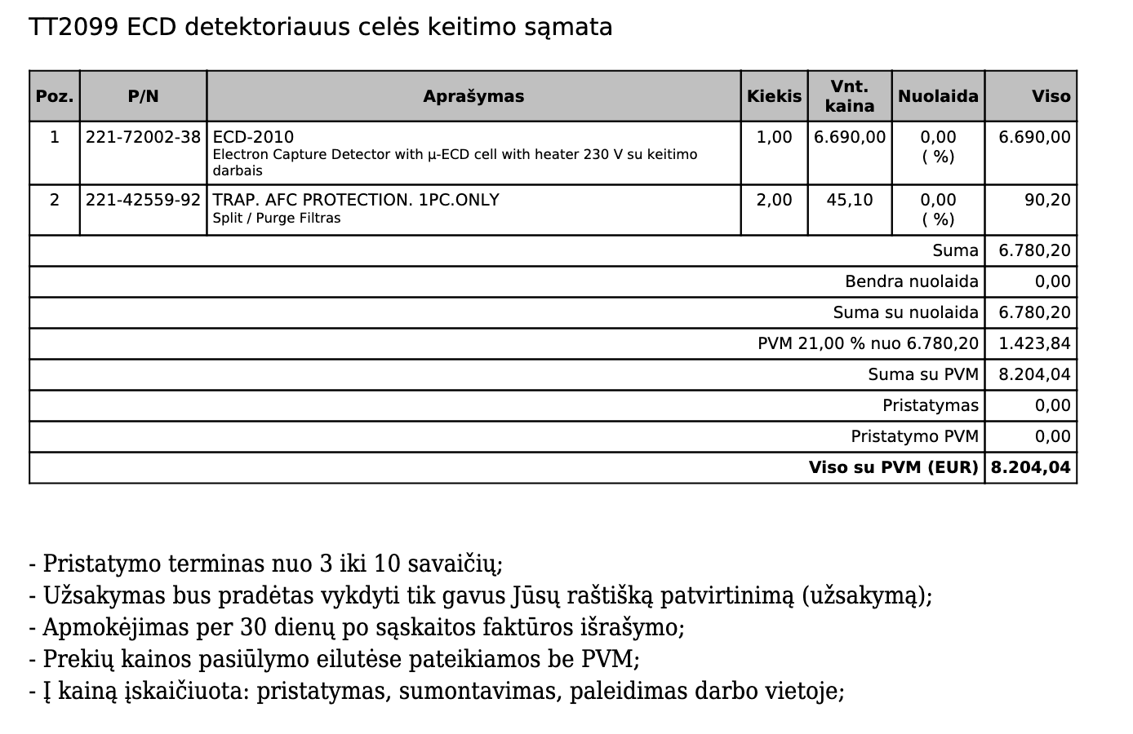

Sutarties Šalių rekvizitai, antspaudai ir parašai:

Vykdytojas  UAB „Arm Gate“  J. Kubiliaus g. 6-21, LT-08234 Vilnius  Tel. (8 5) 2789573  Įmonės kodas 135218757  PVM mokėtojo kodas LT352187515  A. s. LT82 7300 0100 7443 7059  AB Swedbank sąskaita  Direktorius Žydrūnas Stanius  Parašas _______________  A. V. | Užsakovas  Nacionalinė visuomenės sveikatos priežiūros laboratorija  Žolyno g. 36 LT-10210 Vilnius,  Tel. (8 5) 2709229  Įstaigos kodas 195551983  A. s. LT66 4010 0424 0022 5879  AB Luminor bankas  Planavimo ir viešųjų pirkimų skyriaus vedėja  laikinai vykdanti direktoriaus funkcijas  Elena Lubienė  Parašas ________________  A.V.

